RETROALIMENTACIÓN GUIA DE AUTOAPRENDIZAJE Nº13 HISTORIA
7º BÁSICO
Cambios en la Baja Edad Media

Objetivos de Aprendizaje:

Analizar las transformaciones que se producen en Europa a partir del siglo XII, considerando el renacimiento de la vida urbana, los cambios demográficos, las innovaciones tecnológicas, el desarrollo del comercio y el surgimiento de las universidades.

Instrucciones:

El desarrollo de las guías de autoaprendizaje puedes imprimirlas y archivarlas en una carpeta por asignatura o puedes solo guardarlas digitalmente y responderlas en tu cuaderno (escribiendo sólo las respuestas, debidamente especificadas, N° de guía, fecha y número de respuesta).

Recuerda escribir tus dudas al correo: historia.7.smm@gmail.com
Tu profesora Kesia Ocaranza estará atenta a tus dudas.

Recuerda observar el video de la clase antes de hacer la guía, se encuentra en https://www.youtube.com/watch?v=sbcsKoGwQRE&feature=youtu.be

Recordemos:
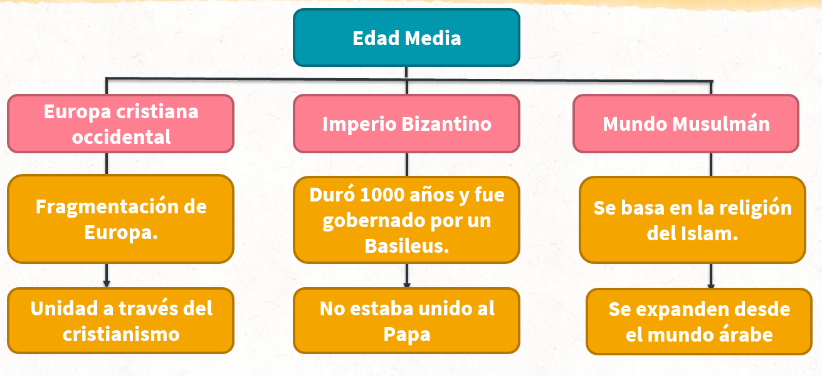

En esta guía realizaremos un ejercicio de comprensión lectora, por lo que debes leer el texto y responder las preguntas que se encuentran a continuación.

Esta guía era distinta a las anteriores, ya que sólo debían responder en base al texto, claro que este texto se relacionaba directamente con los contenidos de la clase.

Los cambios de la Baja Edad Media
La vida urbana en la Edad Media en Europa fue prácticamente inexistente. La mayoría de las ciudades romanas quedaron convertidas sólo en centros de administración eclesiástica y pasaron a formar parte del señorío territorial de un señor feudal. Muy pocas personas vivían en ellas. Sin embargo, a partir del siglo XII esta situación cambió. Como consecuencia del aumento de población, del desarrollo económico y de la necesidad de los mercaderes de establecerse en un lugar fijo, las ciudades recobraron su importancia.
Entonces, las viejas ciudades romanas o antiguos burgos volvieron a poblarse y a su lado, aparecieron nuevos burgos: de la fusión entre los antiguos y los nuevos burgos nació la ciudad medieval. A los pobladores de las ciudades medievales, se los llamó burgueses.
Este gran desarrollo urbano llegó a su máximo esplendor en el siglo XIII en el que algunas ciudades como, por ejemplo, París. Milán, Venecia y Florencia, alcanzaron los 100 000 habitantes.
Con el renacimiento comercial, las ciudades se convirtieron en centro de atracción de muchas personas de diferente condición social y económica. Las ciudades medievales atrajeron a una enorme cantidad de mercaderes que se establecieron en ellas y que con el tiempo, llegaron a dominarlas. La mayoría estaba situada cerca de un río, del mar o de un camino importante. Este hecho las convirtió en centros comerciales.
Las ciudades también se convirtieron en centros de atracción para los campesinos que buscaban mejores oportunidades. Algunos siervos llegaron a ellas huyendo de los señores feudales. Los campesinos libres lo hicieron atraídos por la creciente actividad artesanal y comercial. En algunos casos como, por ejemplo, en muchas ciudades del sur de Francia y en la mayoría de las ciudades italianas, los señores feudales abandonaron sus castillos para residir en las ciudades, dedicándose, también, al comercio.

Entonces, las ciudades se volvieron centros de consumo, de producción artesanal y, a la vez, de redistribución.
Las casas de las ciudades casi siempre tenían tres pisos: el primero, construido de piedra, servía de taller y de tienda; el segundo y el tercero, en cambio, se usaban como vivienda y eran de madera. El uso de este material en las viviendas ocasionaba frecuentes incendios en las ciudades.
Entre los edificios urbanos destacaban las iglesias, el palacio episcopal, y más tarde, el palacio comunal, que fue la sede administrativa de la ciudad. En el centro de la ciudad o cerca de una de sus puertas de acceso solía encontrarse la plaza del mercado, donde se desarrollaba la actividad comercial. Las calles eran estrechas y por ello, oscuras. No había sistemas de alcantarillado por lo que las ciudades solían tener malos olores. La gente se abastecía de agua en pozos y canales.

El papel protagónico en el desarrollo de las ciudades lo tuvieron sus habitantes: los burgueses. Bajo este nombre pasó a designarse a todas aquellas personas cuya riqueza se basaba en el dinero y no en la tierra. El enriquecerse con dinero y no dedicarse a actividades rurales, distinguió a los burgueses de los campesinos y de la nobleza feudal. Por eso formaron una nueva clase social: la burguesía. La aparición de la burguesía rompió el rígido esquema de la sociedad feudal de órdenes. La mayoría de los burgueses no pertenecía a ninguno de los órdenes. Ellos eran mercaderes, y artesanos especializados en diversos trabajos: panaderos, herreros y carpinteros, entre otros oficios.

La Iglesia no vio con buenos ojos el rápido ascenso de la burguesía. Sus ocupaciones encaminadas a acumular dinero fácil fueron consideradas por los clérigos síntomas de avaricia. Por eso, pasaron a formar parte de una lista de oficios deshonrosos. Por otro lado, los intereses que algunos mercaderes cobraban por sus préstamos fueron calificados de usura.
Con el tiempo, sin embargo, la Iglesia se volvió más tolerante con los burgueses, que eran muy religiosos, y convino en que eran necesarios para la sociedad.

- Responde las siguientes preguntas en base a la lectura:

- ¿Por qué en la alta Edad Media las ciudades fueron abandonadas?

Respuesta: la población habitó el campo, huyó de las invasiones germanas.

- ¿Por qué las ciudades recobran importancia en la baja Edad Media?

Respuesta: por el renacimiento del comercio que atrae a grandes cantidades de personas a las ciudades.

- ¿Qué significa burgo y burgueses?

Respuesta: los burgos eran las ciudades, mientras que los burgueses eran quienes las habitaban. Pero pronto se convirtieron en mercaderes y grandes comerciantes, pues su riqueza se basaba en el dinero y no en la tierra.

- ¿Qué actividad económica predominó en las nuevas ciudades?

Respuesta: el comercio

- ¿Qué pasó con los señores feudales?

Respuesta: fueron quedando solos, por lo que muchos también se fueron a vivir a las ciudades.

Respuesta:

- Marca con una F si es Falso y una V si es verdadero, todo en base a la lectura. Debes justificar las falsas.

- __V__ Las casas de las ciudades medievales tenían 3 pisos

__________________________________________________________________________________________

- __V_ Eran constantes los incendios en las ciudades medievales

__________________________________________________________________________________________

- __F_ Las ciudades eran modernas y equipadas con alcantarillado.

Las ciudades eran sucias y oscuras, no tenían alcantarillado.

- __F_ Los burgueses basaban su riqueza en la posesión de tierras

Los burgueses basaban su riqueza en el dinero obtenido del comercio.

- __V_ La mayoría de los burgueses no pertenecía a ningún orden social.

__________________________________________________________________________________________

- Marca la alternativa correcta.

- Según el texto, la ciudad contaba con:

- Casas
- Plaza del Mercado
- Calles estrechas

- Solo I b). I y II c). II y III d). I, II y III

- ¿Cuál fue la opinión de la Iglesia frente a la Burguesía?

- No los vieron con buenos ojos porque generaban avaricia.
- Sus intereses fueron considerados usura.
- Después se volvió más tolerante.

- Solo I
- I y III
- II y III
- I, II y III.

